ВИДЫ УДЕРЖИВАЮЩИХ УСТРОЙСТВ

Для перевозки новорожденных в машине существуют два вида удерживающих устройств:

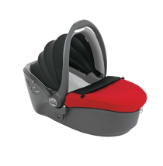

АВТОКРЕСЛО ГРУППЫ «0» (АВТОЛЮЛЬКА)

Автолюлька внешне похожа на коляску, в которой малыш перевозится в полностью горизонтальном положении. Максимальный угол наклона — 10°. Автолюльки предназначены для детей от рождения и до 6 месяцев, и идеальны для перевозки ослабленных малышей, детей с проблемами позвоночника или затруднениями дыхания. Однако по показателям безопасности автолюльки сильно уступают автокреслам «0+».

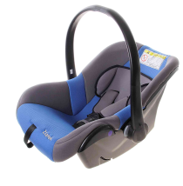

АВТОКРЕСЛО ГРУППЫ «0+»

Автокресла группы «0+» предназначены для детей от рождения до года и весом до 13 кг и обеспечивают большую безопасность ребенку в сравнении с автолюльками. В них новорожденного перевозят полулежа под углом 30–45 градусов, поскольку при таком наклоне обеспечивается лучшее отношение безопасности и комфорта для малыша.

Кресло удерживает голову младенца при фронтальном ударе и помогает избежать опасного «кивка головы» и травмирующие нагрузки на хрупкие шейные позвонки.

Для детей в возрасте до 7 лет могут использоваться устройства таких характеристик:

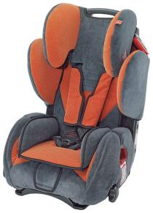

АВТОКРЕСЛО ГРУППЫ I

Данные автокресла предназначены для детей в возрасте от 9 месяцев до 4 лет, примерной массы от 9 до 18 кг. Детское удерживающее устройство устанавливается по направлению движения. Кресло предназначено для детей, которые уже уверенно сидят. Сиденье обязательно имеет внутренние пятиточечные ремни или удерживающий столик, а также удобный наклон для сна. В автокресле группы 1 ребенок может находиться до тех пор, пока не достигнет веса 15-18 кг. Кресла предназначены для детей весом от 9 до 18 кг.

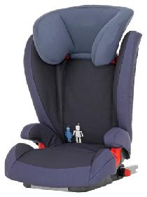

АВТОКРЕСЛО ГРУППЫ II

Данное детское удерживающее устройство, устанавливаемое по направлению движения, подходит для детей в возрасте от 3 до 7 лет (массой 15-25 кг). В этом кресле удобно находится долгое время активному и подвижному ребенку. На практике, достаточно редко можно найти такие кресла в индивидуальной группе II - чаще всего к покупке предлагаются модели, объединенные в группуII –III.

АВТОКРЕСЛО ГРУППЫ II–III

Автокресло группы II–III предназначено для детей от 3 до 12 лет. По своим особенностям оно не имеет внутренних пятиточечных ремней, поэтому ребенок крепится с помощью штатного ремня безопасности, который пропускается через специальные направляющие. Некоторые автокресла этой группы имеют функцию небольшого наклона – так ребенку удобнее отдыхать.

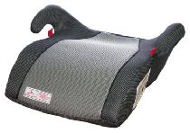

АВТОКРЕСЛО ГРУППЫ III (БУСТЕР)

Также, существует устройство под группой III:

Удерживающее устройство типа бустер — это сиденье без спинки. Бустер имеет особую твердую конструкцию, подлокотники и направляющие для ремня безопасности. С точки зрения безопасности бустеры нежелательны – в них нет боковой защиты. Их использование отмечается возможным, когда ребенок достаточно высокий, ростом от 135 см. Однако при сравнении с полноценным креслом группы II–III – автокресло будем более надежным и безопасным, а значит подходящим вариантом.

При выборе устройства можно сказать, что полноценное автокресло является самым безопасным вариантом.

Существуют автокресла, совмещающие в себе функции сразу нескольких групп. Такие сиденья удобны при переходе от одной группы к другой, когда ребенок из кресла одной группы уже вырос, а для другого еще мал.

Чаще всего совмещаются следующие группы: 0+/1 (0-18 кг или от рождения до 4 лет); 1/2/3 (9-36 кг или от 1 года до 12 лет) и 2/3 (15-36 кг или от 3 до 12 лет).

ОСНОВНЫЕ ПРАВИЛА ЭКСПЛУАТАЦИИ

Для обеспечения безопасности при перевозке детей, а также в процессе установки и использования удерживающих устройств следуйте заводской инструкции, храните ее в течение всего периода эксплуатации.

1. Каждый ребенок должен быть обеспечен своим удерживающим устройством (устройства, рассчитанные на двоих детей одновременно, не производятся).

2. Проверяйте крепление устройства к автомобилю перед каждой поездкой, даже если в нем нет маленького пассажира, - незакрепленное кресло представляет серьезную опасность.

3. Обязательно используйте удерживающие устройства и пристегивайте детей ремнями безопасности, независимо от продолжительности поездки.

4. При применении штатных ремней безопасности для фиксации детей старше 3-4 лет следите, чтобы они охватывали туловище через плечо и в районе пояса.

5. Если вес и размеры ребенка превысили допустимую величину – замените специализированное устройство на другое или подгоните универсальное под необходимые размеры.